
Tакемусу Айкидо България организира спортен лагер от 29-ти Юни до 6-ти Юли и от 14 Юли до 21 Юли 2019-та година в хотел Олимп Банско.
Тренировките се водят от Светозар Ангелов (6 -ти Дан) и Теодора Стефанова (4 – ти Дан) Сутрин от 10.30 часа до 12.00 часа и Следобед от 17.00 часа до 18.30 часа.
За справки и резервации: Тел: 0888 369 104, Email: aikidotakemusu@abv.bg
Web: www.takemusuaiki.bg Takemusu Aiki Bulgaria

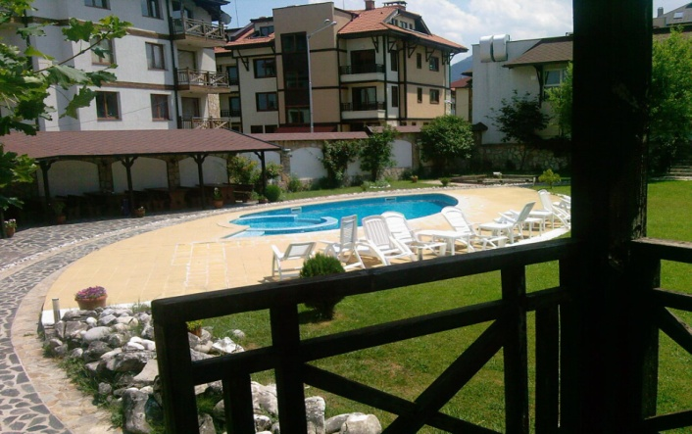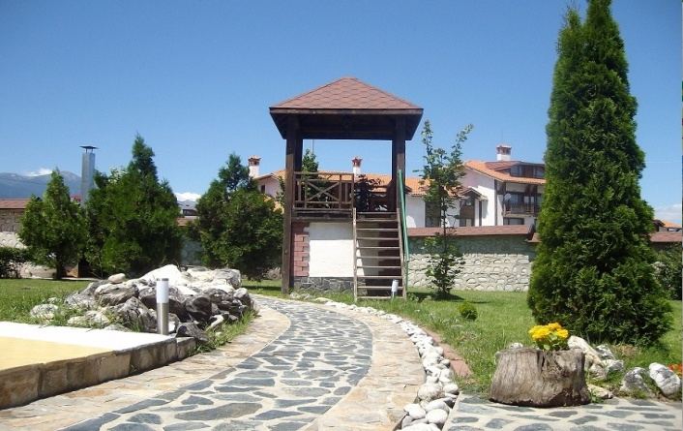
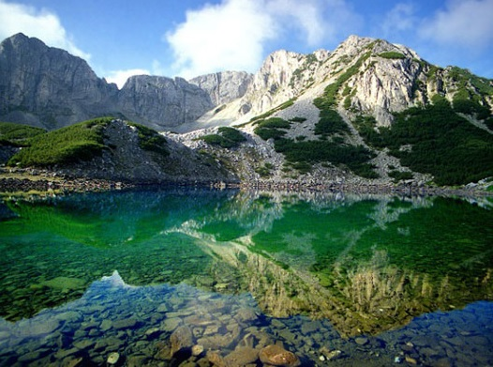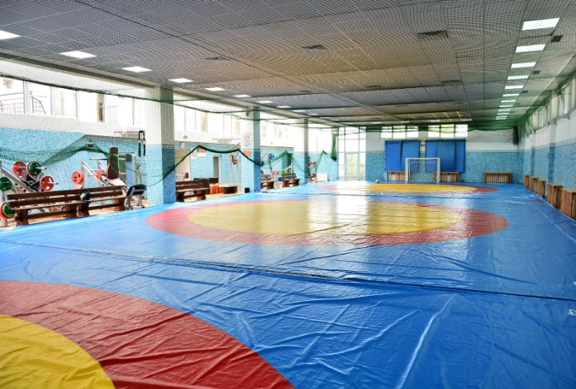
РАЗПИСАНИЕ ЗА СЕДМИЦАТА
29 Юни /Събота / – настаняване – обяд – тренировка следобед.
30 Юни /Неделя / - график за деня. След вечеря - кратка разходка в центъра на Банско.
1 Юли /Понеделник / - график за деня. Следобедна тренировка сред природата (поляната на Чалин Валог).
2 Юли /Вторник / - след закуска поход с водач до Байкушевата мура (Пиринските езера – Окото) и обяд сред природата**.
3 Юли / Сряда/ - график за деня. Вечерта - посещение на Национален фестивал „Фолклорна магия“ в Банско.
4 Юли /Четвъртък/ - сутрешна тренировка. След обяд Аквапарк „Алфа” Добринище**.
5 Юли /Петък/ - сутрешна тренировка. След обяд излет с годолата до връх Тодорка и Бъндеришка поляна. Вечер на талантите с барбекю и заря*.
6 Юли /Събота/ - закуска и отпътуване.

* Барбекюто и консумативите са включени в пакетната цена.
** При лоши климатични условия дните за излети и аквапарк могат да бъдат променени. Разписанието е аналогично и за датите 14 Юли – 21 Юли.
Телефони за контакт: 0888369104 и 0888268212

В пакетната цена 434 лв (all inclusive) или 62 лева на ден включва:
- Тренировъчната програма за деня използването на залата, басейн и СПА, както и всички спортни уреди (тренажори, тенис на маса и т.н).
- Здравословно разнообразно меню за спортисти включващо 3 хранения на ден на блок маса, подбрано от професионални готвачи и Такемусу Айкидо България
- Извозване с луксозен автобус или кабинков лифт до Бъндеришка поляна и Пиринските езера
- Групово посещение на Аквапарк „Алфа“ в с. Добринище
- Празнична вечеря (барбекю) от Тони Меско Разлог
- Входни билети за всички културни мероприятия в програмата на спортния лагер.
*Пристигането и заминаването за лагера се извършва със собствен транспорт.
Заплащането на спортния лагер се извършва по сметка:
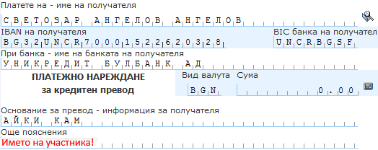
За допълнителни въпроси, моля свържете се с Теодора Стефанова на телефон – 0888 369 104 ; Email: aikidotakemusu@abv.bg Благодарим за вниманието!

